**FORMATO PARA EL DESARROLLO DE COMPONENTE FORMATIVO**

|  |  |
| --- | --- |
| PROGRAMA DE FORMACIÓN | SERVICIOS GASTRONÓMICOS |

|  |  |  |  |
| --- | --- | --- | --- |
| COMPETENCIA | 260201011  Realizar el alistamiento del proceso de preparación de alimentos de acuerdo con parámetros establecidos. | RESULTADOS DE APRENDIZAJE | 260201011-04 Identificar los aspectos que se deben tener en cuenta parala planeación del catering. |

|  |  |
| --- | --- |
| NÚMERO DEL COMPONENTE FORMATIVO | 04 |
| NOMBRE DEL COMPONENTE FORMATIVO | Prestación del servicio |
| BREVE DESCRIPCIÓN | El componente formativo aborda la organización y ejecución de servicios gastronómicos, incluyendo tipos de menús, montaje de mesas, y atención en banquetes. Detalla roles del personal, formas de servir alimentos y bebidas, y recomendaciones para asegurar calidad y eficiencia, con el objetivo de satisfacer a los clientes y mejorar la experiencia gastronómica. |
| PALABRAS CLAVE | Banquetes, servicio, menús, organización, calidad. |

|  |  |
| --- | --- |
| ÁREA OCUPACIONAL | 2 - CIENCIAS NATURALES, APLICADAS Y RELACIONADAS |
| IDIOMA | Español |

1. **TABLA DE CONTENIDOS:**

1. Prestación del servicio

1.1. Servicio de alimentos

1.2. Servicio de bebidas

2. Tipos de menú

3. Organización de un banquete

1. **INTRODUCCIÓN**

La prestación del servicio en el ámbito gastronómico es un aspecto clave para asegurar la satisfacción del cliente y el éxito de cualquier evento. En un mercado cada vez más competitivo, los consumidores buscan experiencias integrales que combinen calidad en los alimentos con una atención impecable y personalizada. Por ello, es fundamental que los profesionales del sector comprendan los elementos esenciales para ofrecer un servicio gastronómico de alto nivel.

|  |  |
| --- | --- |
| Este componente formativo explora los distintos tipos de servicios que pueden implementarse, desde la organización de banquetes hasta la elección adecuada de menús. Cada evento requiere una atención cuidadosa a los detalles, desde el montaje de mesas hasta la coordinación del personal encargado de servir alimentos y bebidas. Al dominar estas habilidades, se garantiza una experiencia satisfactoria para los comensales y se refuerza la reputación de los organizadores. | Mesa con deliciosos dulces cubiertos con seda rosa |

Además, se proporcionan recomendaciones prácticas para la correcta gestión de cada etapa del servicio, promoviendo la eficiencia y la excelencia en la atención. Al finalizar el componente formativo, los participantes estarán mejor preparados para enfrentar los desafíos del sector, aplicando conocimientos que les permitirán elevar la calidad de sus eventos y aumentar la satisfacción de sus clientes.

1. **DESARROLLO DE CONTENIDOS:**
2. **Prestación del servicio**

Se debe tener en cuenta que el servicio es el conjunto de prestaciones que el cliente espera, además del producto o servicio principal. Va más allá de la amabilidad y cortesía, constituyendo un valor agregado para el cliente, quien se muestra cada vez más exigente en este aspecto.

En la actualidad, se observa un notable avance en los contactos humanos y las relaciones comerciales, lo que ha provocado un aumento significativo en la frecuencia de grandes reuniones.

* 1. **Servicio de alimentos**

El servicio de alimentos en un banquete es clave para asegurar una buena experiencia culinaria. Existen diferentes formas de servir, como el *buffet* o el emplatado, que se adaptan a las necesidades del evento. La calidad y presentación de los platillos, así como la atención del personal, son esenciales para el éxito del servicio.

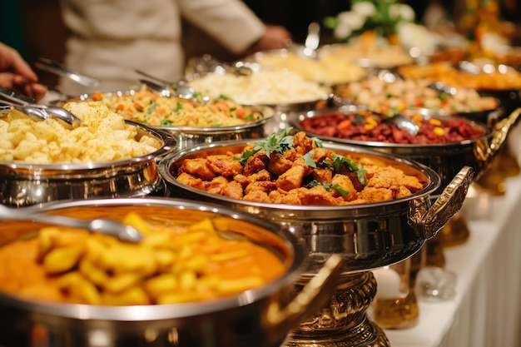

**Servicio: empacados en cajas de cartón individuales**

Este tipo de servicio se utiliza en eventos masivos donde se requiere rapidez, como en fiestas infantiles, donde las condiciones no permiten ofrecer otras formas de servicio.

|  |  |
| --- | --- |
| Entrega de comida china comida rápida estadounidense comida rápida para llevar en cajas para entrega rápida | Las cajas se preparan con antelación, incluyendo en su interior alimentos que pueden servirse a temperatura ambiente y que son lo suficientemente resistentes para soportar el movimiento y las condiciones a las que estarán expuestos durante un tiempo. Algunos ejemplos son pasteles, carnes empanadas, bocadillos, croquetas, galletas dulces, entre otros. |

Las ventajas de este tipo de servicio son:

|  |  |
| --- | --- |
| cajas de alimentos, incluida una con el nombre citado |  |

**Servicio de platos a la inglesa**

En este servicio, los platos son servidos a la inglesa, es decir, los alimentos se sirven directamente de la fuente al plato. Solo en casos de pescados enteros u otros manjares delicados se utiliza un gueridón.

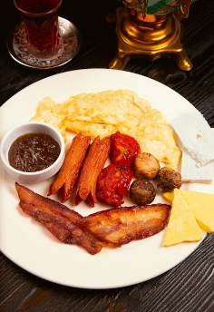

**Gueridón**

El gueridón es una mesa de servicio móvil o carrito, donde la comida puede trincharse, cortarse en filetes, flamearse, prepararse o recalentarse antes de servirse. Funciona como un aparador móvil que mantiene a la mano el equipo necesario para la operación directa, sea cual sea, junto con utensilios adicionales para emergencias. El gueridón puede ser de varios tipos: un carrito con lámpara de gas especialmente diseñado para este propósito, un carrito sencillo o incluso una pequeña mesa.

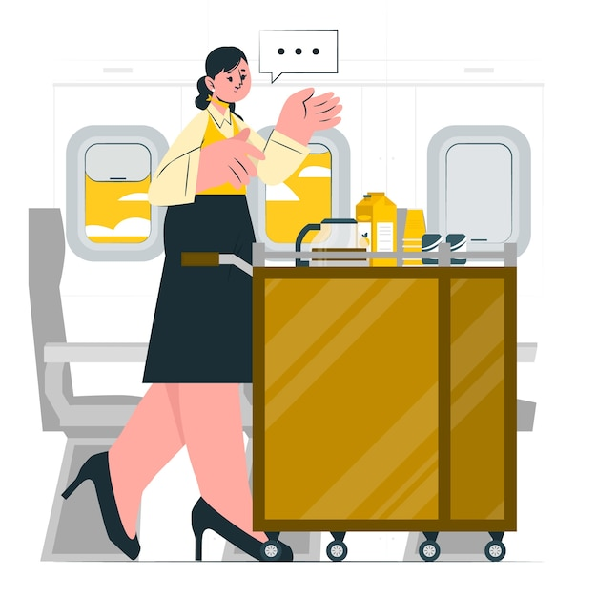

En este servicio:

|  |  |
| --- | --- |
| **Camarero y camarera sonrientes que sostienen las placas con convite** |  |

**Servicio colocado en plato individual: *buffet* plateado**

El *buffet* plateado tiene un uso bastante limitado, debido a la forma en que se distribuyen los alimentos.

|  |  |
| --- | --- |
| Recogiendo la comida hora de la cena de catering | **¿Cómo se distribuyen los alimentos?**  Se organizan de manera adecuada en el plato, evitando llenarlo demasiado o dejarlo muy vacío. Los alimentos se montan en un espacio destinado para ello. Los auxiliares pasan los platos previamente montados, junto con los tenedores y servilletas. |

**¿Cuándo se emplea este servicio?**

Se utiliza principalmente en ocasiones donde se busca un reparto organizado, equitativo y rápido, como despedidas de soltera, bodas, entre otros eventos. Aunque no es considerado un servicio de clase A, tampoco es un servicio ordinario; en la escala de categorías, ocupa un lugar superior al servicio empacado en cajitas.

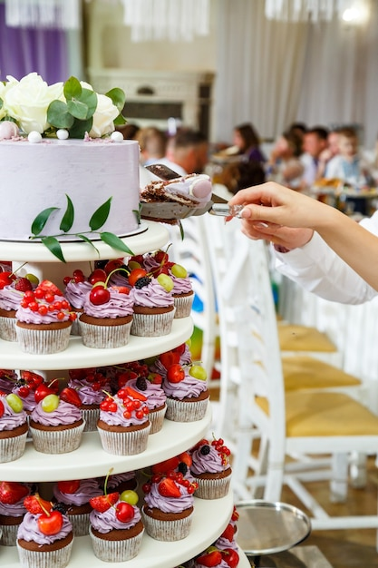

**Servicio situado en fuentes para pasar: *buffet***

Esta es posiblemente la forma más original y práctica de ofrecer un *buffet* y es la más utilizada actualmente en eventos de relevancia.

|  |
| --- |
| Slide  CF04_1.1_Servicio situado en fuentes para pasar buffet |

Las variaciones de estos bocadillos no se limitan a los diferentes tipos de alimentos, sino también a la forma en que se cortan, montan y decoran, los métodos de cocción utilizados, las salsas, especias y sazonadores empleados.

**Servicio *buffet* puesto sobre mesa**

|  |  |
| --- | --- |
| Un *buffet* de grandes proporciones, montado sobre una mesa, es un espectáculo en el que se despliega todo el arte culinario, y suele ser el centro de atención en este tipo de eventos. | Pasteles de mesa de boda para boda |

El *buffet* servido de esta forma se presenta en una mesa, generalmente decorada con una variedad de alimentos expuestos de manera artística. Estos pueden estar adornados con fuentes, espejos, candelabros, esculturas de hielo, figuras de porcelana, cristal, plata, arreglos florales, entre otros elementos decorativos.

|  |
| --- |
| Acordeón  CF04_1.1_Servicio buffet puesto sobre mesa |

**¿Cómo montar la mesa?**

Las mesas más fastuosas se preparan con doble ancho (tableros unidos) y se colocan en el centro del salón, con una iluminación adecuada para resaltar los alimentos expuestos. En este caso, los dependientes trabajan alrededor de la mesa.

|  |  |
| --- | --- |
| Sillas y mesa vacías en la habitación | Cuando no se busca destacar las mesas, se utilizan tableros sencillos (no dobles) y se colocan en un extremo o en una esquina del salón, cercanas a la pared. Estas mesas funcionan principalmente como un mostrador, donde los dependientes se sitúan detrás para asistir a los clientes en el autoservicio. |

Si las mesas son grandes, se pueden montar por secciones separadas y luego unirlas una vez finalizada esta labor.

**¿Cómo usar el mantel?**

Es fundamental que, una vez extendidos, los manteles cubran la superficie de la mesa sin arrugas y en perfecto estado de limpieza.

|  |  |
| --- | --- |
| * El mantel debe cubrir la mesa hasta caer a media pulgada del piso, independientemente de si es liso, sencillo o decorado con motivos como hojas o flores. * No debe quedar ninguna parte lateral sin cubrir, ya que una mesa de *buffet* se aprecia desde todos los ángulos. | Una mesa con un mantel de color beige para las personas decantador de agua con vista panorámica en la mesa |

**1.2. Servicio de bebidas**

En los *servicios gastronómicos*, las bebidas resultan en un motivo imprescindible, y al igual que en la comida, en la bebida se puede servir desde lo más sencillo y conocido hasta lo más complejo, exótico y extraño, ampliando en la pasada en bandejas su variedad y calidad.

|  |
| --- |
| Slide  CF04_1.2_Servicio de bebidas |

1. **Tipos de menú**

La selección del menú en un banquete es esencial para garantizar una experiencia adecuada a la naturaleza del evento. Existen varias opciones como el buffet, el menú emplatado y el de bocadillos, cada uno con características que se ajustan a diferentes tipos de celebraciones y preferencias de los invitados. La elección debe considerar tanto el estilo del evento como las necesidades dietéticas de los comensales.

Las entradas son pequeños bocados, que pueden ser calientes o fríos, y se sirven antes de comenzar las comidas. Actualmente, las entradas han ganado un lugar relevante en cualquier menú. Dependiendo del evento, es posible diseñar un menú completo compuesto solo por pequeños bocados.

|  |  |
| --- | --- |
| Camarones al Ajillo para el festival nacional del mes del patrimonio hispano | **Ejemplos:**   * Tomates rellenos. * Albóndigas de atún o carne. * Brochetas de vegetales con salsa de quesos. * Champiñones rellenos. * Canapés de camarones al ajillo. |

**Composición del menú**

La confección de menús para banquetes es uno de los aspectos más importantes a considerar, ya que su composición y precio son factores clave para el éxito de la contratación del servicio.

A continuación, se detallan las diferentes alternativas de menús:

|  |
| --- |
| Pestañas  CF04_2_Composición del menú |

Composición de un menú tipo *buffet*:

|  |  |
| --- | --- |
| Una amplia selección de platos de queso con uvas frescas sobre la mesa. | * Pan y mantequilla (variedad de ambos). * Barra de ensaladas. * De 1 a 2 platos fríos (fiambres, patés). * De 4 a 6 platos calientes (papas, vegetales, arroz, carnes rojas, pescados, mariscos, pastas, pastelones, etc.). * Bandeja de quesos (eventualmente). * Sopas o cremas (eventualmente). * Postres. * Cafés. |

1. **Organización de un banquete**

|  |  |
| --- | --- |
| Uno de los aspectos fundamentales en la organización de un banquete es la gestión del personal. Es crucial asignar la cantidad adecuada de personal para cada tarea, en función del número total de clientes. | Planificador de bodas femenino trabajando en una ceremonia |

En algunas ocasiones, debido a la naturaleza del trabajo, se puede asignar a los dependientes más de una tarea. Por ejemplo, pueden encargarse de platear los alimentos, servirlos, recoger el servicio usado y limpiar los ceniceros.

Tareas básicas que debe realizar el personal de servicio durante un banquete:

|  |  |
| --- | --- |
|  | mujer camarera sostiene la bandeja con comida servicio de restaurante buffet o catering |

Recomendaciones para el personal de servicio que pasa bebidas y alimentos en bandejas durante un banquete:

|  |
| --- |
| Pasos  CF04_3_ Organización de un banquete |

Algunas referencias que se deben utilizar para dividir el personal de servicio que pasa bandejas, trabaja con carros bares y recoge las estaciones son las siguientes:

|  |  |
| --- | --- |
|  | cóctel alcohólico verde con menta y barra de limón |

**Importante:**  
El trabajo específico de recoger el servicio usado no se realiza frecuentemente, ya que normalmente lo hace el propio personal de servicio que distribuye bebidas y alimentos cuando regresa al *stewart*. Los recogedores de servicio usado también se colocan por estaciones, encargándose de llevar todo el servicio usado al *stewart*.

La presentación y servicio en un buffet-cena:

|  |  |
| --- | --- |
| * Los alimentos deben colocarse en la mesa antes de la llegada de los clientes. * Agrupar los alimentos por variedades para facilitar que los clientes seleccionen lo que desean sin recorrer toda la mesa. * Colocar un trabajador de servicio cada dos o tres metros para asistir a los clientes. * El personal encargado de trinchar deberá servir en pequeñas cantidades, con una adecuada distribución en los platos. * Las fuentes vacías deben ser repuestas o retiradas, y las que permanezcan deben colocarse en la parte más visible de la mesa. * Retirar cualquier alimento que caiga sobre el mantel para mantener la presentación impecable. | Vista en ángulo alto de la comida en la mesa |

1. **SÍNTESIS**

A continuación, se presenta una síntesis de la temática estudiada en el componente formativo.

1. **ACTIVIDADES DIDÁCTICAS (Se debe incorporar mínimo 1, máximo 2)**

|  |  |
| --- | --- |
| DESCRIPCIÓN DE ACTIVIDAD DIDÁCTICA | |
| Nombre de la Actividad | Organización de banquetes |
| Objetivo de la actividad | Identificar las prácticas clave relacionados con la organización y servicio en banquete. |
| Tipo de actividad sugerida | Cuestionario |
| Archivo de la actividad  (Anexo donde se describe la actividad propuesta) | *CF02_Actividad didactica* |

**MATERIAL COMPLEMENTARIO:**

|  |  |  |  |
| --- | --- | --- | --- |
| Tema | Referencia APA del Material | Tipo de material  (Video, capítulo de libro, artículo, otro) | Enlace del Recurso o  Archivo del documento o material |
| Prestación del servicio | Educaton Colombia. (2019). ¿Cómo Organizar un Buffet Perfecto? Descubre los Secretos de este Servicio de Comida Libre. [Archivo de video] Youtube. | Video | <https://www.youtube.com/watch?v=iczugtjrbQA> |
| Servicio de alimentos | Human Sciences Extension and Outreach. (2018).Tiempo y temperatura - servicio de comida. | Video | <https://www.youtube.com/watch?v=GhVrByGbvZY> |
| Servicio de bebidas | INA VIRTUAL. (2023). Técnicas de montaje en el servicio de alimentos y bebidas - VÍDEO 4 - Tipos de montaje. [Archivo de video] Youtube. | Video | <https://www.youtube.com/watch?v=ITyxVG3zKto> |
| Tipos de menú | Jericksa Atencio ().10 cosas que NO PUEDEN FALTAR en la carta o MENÚ de un restaurante / #gastronomía #comida #ingresos. [Archivo de video] Youtube. | Video | <https://www.youtube.com/watch?v=OfkfZ7gNb5I> |
| Organización de un banquete | INA VIRTUAL. (2023).Técnicas de montaje en el servicio de alimentos y bebidas - VÍDEO 6 - Técnicas de montaje. [Archivo de video] Youtube. | Video | <https://www.youtube.com/watch?v=MHaksU3uPWM> |

1. **GLOSARIO:**

|  |  |
| --- | --- |
| TÉRMINO | SIGNIFICADO |
| Barman: | cantinero encargado de servir las bebidas en bares fijos o móviles durante un evento. |
| *Buffet:* | servicio de autoservicio en el que los alimentos se disponen en una mesa y los comensales eligen lo que desean. |
| Cantinero: | persona encargada de servir bebidas, generalmente en bares fijos o carros bares. |
| Carro bar: | mueble móvil desde el cual se sirven bebidas en eventos. |
| *Coffee Break:* | pausa breve en la que se sirven café, pan y otras opciones como jugos, frutas, pastelería, etc. |
| Entremés: | pequeño bocado o aperitivo que se sirve antes del plato principal. |
| Menú de bocadillo: | menú compuesto por pequeños bocados, generalmente servidos en eventos informales o de corta duración. |
| Menú emplatado: | tipo de servicio en el que los alimentos se presentan previamente en platos individuales antes de ser servidos. |
| *Stewart:* | persona encargada de la limpieza del menaje (platos, vasos, cubiertos, etc.) y del manejo de la máquina lavavajillas. |
| Trinchar: | cortar alimentos, como carnes, en porciones más pequeñas para ser servidos a los comensales. |

1. **REFERENCIAS BIBLIOGRÁFICAS:**

Barceló, C. (2018). Protocolo y organización de celebraciones y banquetes. Asociación Española de Protocolo. <https://www.aeprotocolo.org/protocolo-y-organizacion-de-celebraciones-y-banquetes-parte-iii/>

Gestión Gastronómica. (2020). Control de costes y márgenes en banquetes.

Muñoz, E. (2013). Gestión de servicios de alimentos y bebidas. McGraw-Hill.

Reserva Grupos. (2016.). El protocolo y el ceremonial: Cómo organizar un banquete (parte I). <https://www.reserva-grupos.com/el-protocolo-y-el-ceremonial-como-organizar-un-banquete-parte-i/>

Unilever Food Solutions. (s.f.). Gestión de banquetes y eventos "Catering". <https://www.unileverfoodsolutions.com.ar/inspiracion-para-chefs/banquetes-y-celebraciones-/gestion-de-banquetes-y-eventos-catering.html>

Weezevent. (2023). Organizar un banquete en 9 pasos. <https://weezevent.com/es/blog/organizar-banquete/>

1. **CONTROL DEL DOCUMENTO**

|  |  |  |  |  |
| --- | --- | --- | --- | --- |
|  | Nombre | Cargo | Dependencia  *(Para el SENA indicar Regional y Centro de Formación)* | Fecha |
| Autor (es) | Roberto Bernal Duque | Experta temática | Regional Tolima - Centro de Comercio y Servicios | 2017 |
| Paola Alexandra Moya | Evaluadora instruccional | Regional Antioquia - Centro de Servicios de Salud | 2024 |
|  | Olga Constanza Bermúdez Jaimes | Responsable Línea de Producción Antioquia | Regional Antioquia - Centro de Servicios de Salud | 2024 |

1. **CONTROL DE CAMBIOS**

**(Diligenciar únicamente si realiza ajustes a la Unidad Temática)**

|  |  |  |  |  |  |
| --- | --- | --- | --- | --- | --- |
|  | Nombre | Cargo | Dependencia | Fecha | Razón del Cambio |
| Autor (es) |  |  |  |  |  |